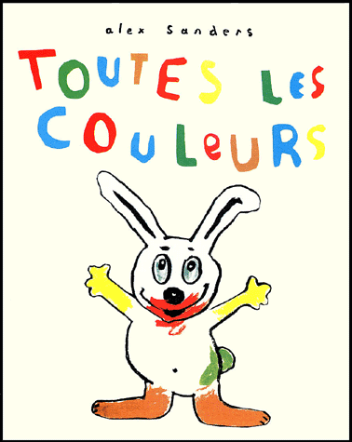
« Toutes les couleurs » Alex Sanders
Français | Traduit en : Shimaoré
Toutes les couleurs | Piya zi couléra
Youpi ! | youpi
J’ai le derrière tout vert | Gnouma hangou voi manimayitsi
Miam ! Miam !  des fraises ! … | Miam ! Miam !  fraises ! …
Oh !  j’ai la bouche  toute  ROUGE | Ah hagnoyangou ya ndzoukoundrou
et  PLOUF ! | Et plouf
j’ai les  pieds  tout  MARRON | Mindrou yangou ya marron
Wah !  les jolies  fleurs ! | Mafléra mazouri
tiens  maman !  c’est pour  toi | Ha mama inni yaho
Oh !  merci  mon,  lulu  mais ! …  tu as les  mains  toutes  JAUNES !!! | Ah !! marahaba bassi mihéno yaho ya dzindzano
et  le derrière  tout  VERT  et  la bouche  toute  ROUGE  et les pieds  tout  MARRON | Ougnouma voi véri, yi hagno ya ndzoukoundrou, yi mindrou ya marron
oui maman !  Je suis de TOUTES  LES COULEURS | Héin hé tsina piya zi couéra
et le  BLEU ? | Bassi i bilé ?
tu as oublié  Le BLEU ! | Oudéla ibilé !
Mots isolés à traduire :
VERT | Manimayitsi / véri
ROUGE | Ndzoukoundrou
MARRON | marron
JAUNE | dzindzano
BLEU | bilé

